汽车产品市场调研与分析应用系统

使

用

说

明

书

目录
一、系统简介 1
二、运行环境 1
三、系统使用要求 1
四、系统功能模块 1
1．系统登录 1
2．用户管理 3
2.1注销用户 3
2.2密码修改 4
2.3注册新用户 5
3．数据录入 5
3.1基础数据录入 5
3.2车型参数 6
3.3车型配置 10
3.4车辆产销 13
3.5竞品动态 15
3.6上牌数据 17
4．数据查询 19
4.1车型参数查询 19
4.2车型配置查询 21
4.3车辆产销查询 22
4.4竞品动态查询 26
4.5销售预测查询 28
4.6销售走势分析 29
4.7相关性分析 30
4.8上牌数据查询 32
5．调研管理 36
5.1调查报告编辑 36
5.2调查问卷编辑 37
5.3问卷试题浏览 38
5.4随机抽取问卷试题 39
5.5调查报告/调查问卷查询 41
5.6调查问卷分析模板生成 43
6．系统管理 45
6.1权限设置 45
6.2初始化数据 46
6.3数据备份还原 46
6.4登录日志 47
6.5导入文件记录 48

一、系统简介
该汽车产品市场调研与分析应用系统是立足于汽车市场的内部信息、业务状况、消费信息、市场竞争信息等基本信息，采取一定的统计分析方法和形式，以统计报表、图表以及生成相关文档的形式向决策人员和客户经理提供决策和工作的依据。为产品规划中心对汽车产品的定级、分析、核定等工作提供依据。同时通过信息收集，建立健全汽车市场信息库，对相关信息进行积累和分析，对不同的区域、车型、销量建立相应的联系，并根据其特点提供“一对一”的个性化营销策略。
本系统是基于VCL可视化开发平台开发的，用Delphi作为开发工具，用SQL Server2000作为开发的数据库，不但能达到企业保存数以百万计条数据的需求，而且通用性很强，完全切合企业的需求。

二、运行环境
- 硬件：CPU：建议P IV或双核；内存：1G，建议2G以上；
- SQL Server 2000（操作系统为Windows XP Professional、Window 2000 Server或Window 2003 Server。

三、系统使用要求
- 为得到最佳显示效果，显示器分辨率调至1024*768；
- 使用windows 2000或windows xp sp2的操作系统；

四、系统功能模块

1．系统登录
这是系统操作的第一步，目的在于检测软件使用者身份的合法性，根据其输入的用户名和密码，判断其是否有登录主操作页面的权限。当用户第一次使用此软件时，首先需要连接数据库的服务器。当正确连接数据库后，系统进入主登录页面。输入正确的用户名和密码即可进入系统。当连续三次输入密码不正确后，为保证操作人员的合法性和系统的安全性，将会自动退出系统。第一次成功登录后，系统将会自动保存服务器的连接设置和本机器的用户名，用户以后登录时可以直接进入界面，以方便用户登录系统。关于软件用户信息的相关操作，请参考权限管理模块的相关说明。操作步骤如下：
（1）点击程序的图标，进入服务器设置页面，如图1所示。
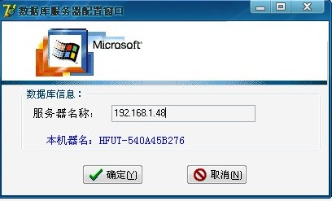
图1服务器设置界面
（2）服务器设置正确后，出现登录页面，如图2所示。在用户名称和用户密码里输入相应的用户名和密码。
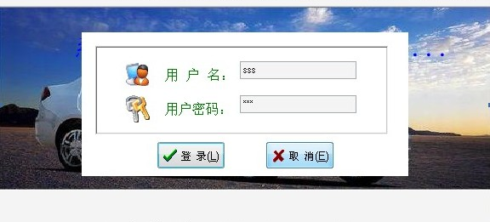
图2 登录界面
（3）点击登录按钮，进入系统主页面，如图3所示，若点击取消按钮，将退出系统的登录。
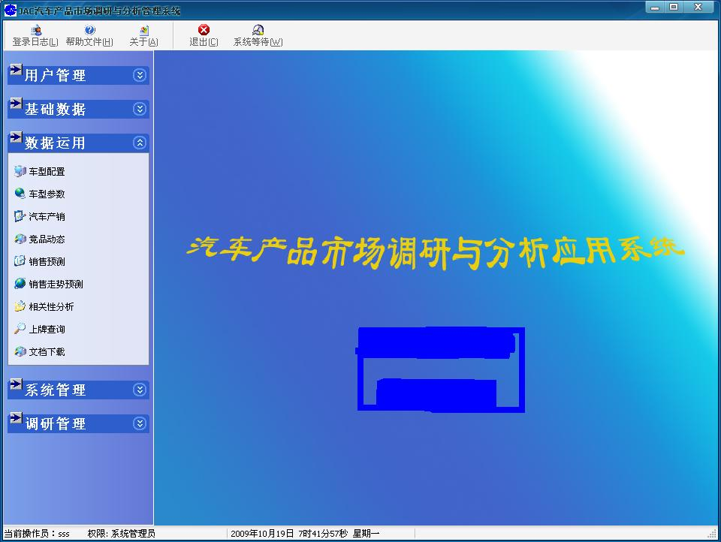
图3 系统主界面

2．用户管理
系统用户对系统数据的保密性起着至关重要的作用。用户管理主要是对系统用户的管理，包括注销用户、密码修改和注册新用户等三个模块。

2.1注销用户
注销用户时，系统登录框出现，界面如图4所示，用于其它用户的登录。用户在输入正确的用户名和用户密码时，会重新登录到系统，若点击“取消”，则会退出系统。
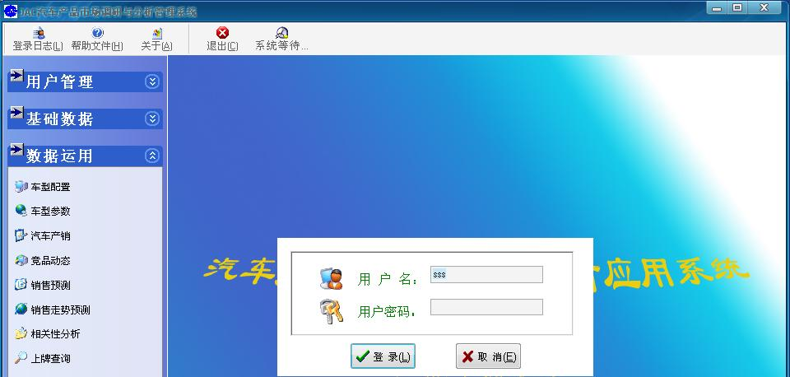
图4 系统注销界面

2.2密码修改
用于修改用户密码的长度，界面如图5所示，密码的长度必须在指定的长度之内，否则会给出提示，提示用户重新输入密码。
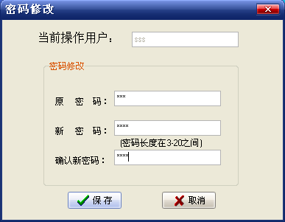
图5 密码修改
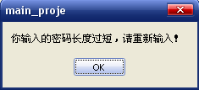
图6 密码提示界面

2.3注册新用户
此项功能只有系统管理员或管理员指定的用户权限在有权限操作，界面如图7所示。管理员指定新的用户名后，可以检测此用户名是否可用，若已存在则必须指定另一个新的用户名。填写完密码和用户权限后点击“确定”保存，若两次的密码不一致，则提示重新输入密码，如图8所示。
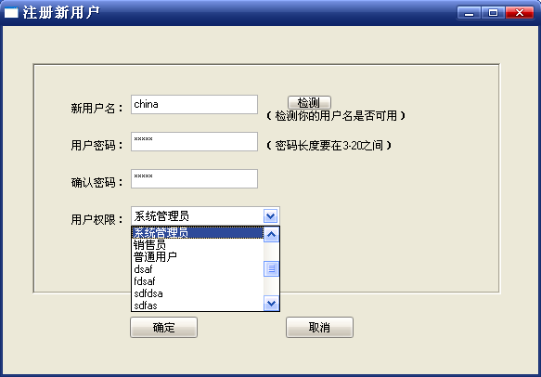
图7 注册新用户界面
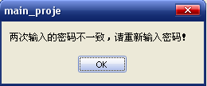
图8 注册时密码提示

3．数据录入
数据录入主要是供用户将相关的数据录入到数据库中，主要包括基础数据录入、车型参数录入、车型配置录入、车辆产销录入、竞品动态录入和上牌数据等六个模块。

3.1基础数据录入
界面如图9所示。此模块的数据主要是在产销数据批量导入时进行车辆的辨别以便于能够正确的导入的数据库中，与已有数据进行匹配。
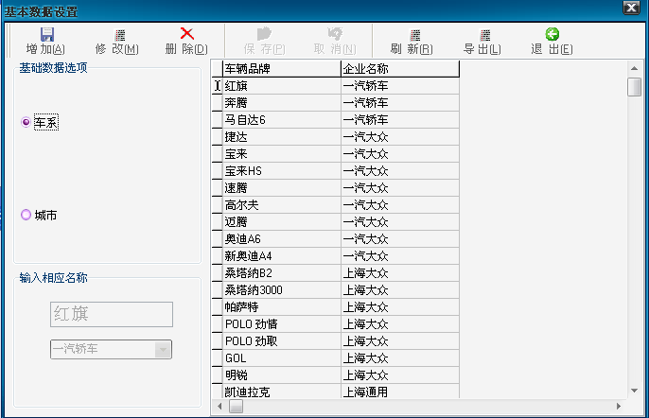
图9 基础数据录入
在此模块中可以增加新数据，修改已有数据，删除已存在但无用的数据。点击图表的列标题时可以按照对应的列进行升序排序，如图10所示，对应列标题的名称变为红色，再次点击时按照降序排序，此时对应列标题的名称变为蓝色。点击刷新时可以按默认方式重新排列。
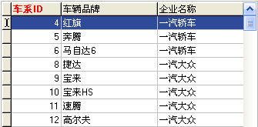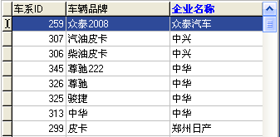
图10 数据排序

3.2车型参数
界面如图11所示。车型参数模块包括车辆基本情况、车身参数、发动机参数、变速器参数、底盘转向参数和车轮制动参数等六个方面。
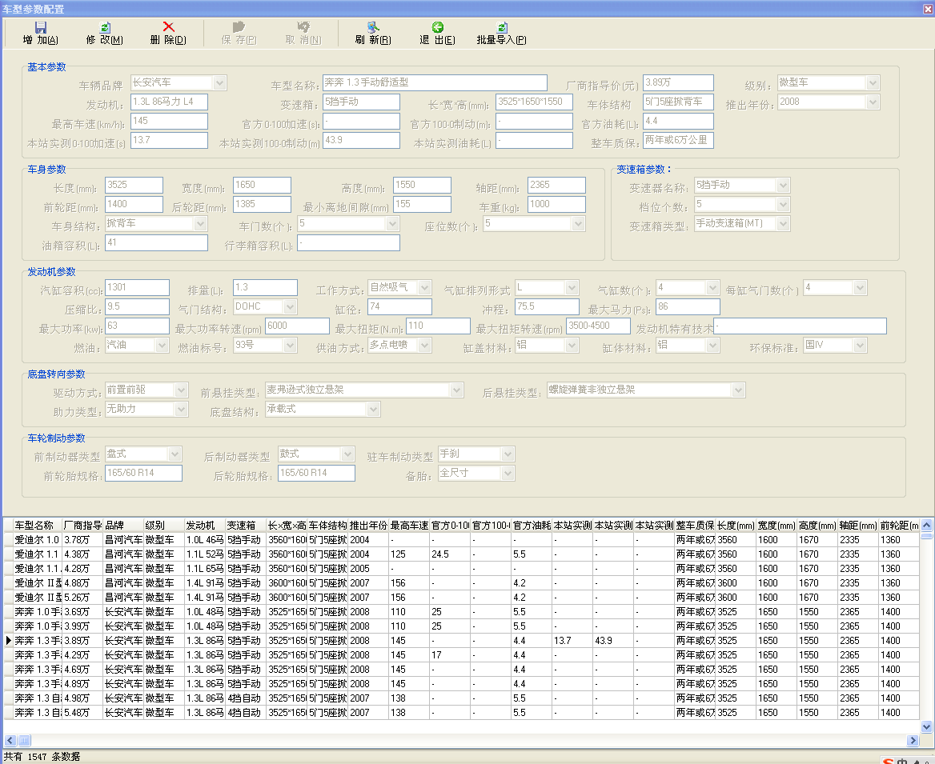
图11 车型参数界面
a. 增加按钮：点击增加按钮时，系统进入数据手工录入状态，如图12所示。车辆品牌和车型车型名称是必填内容，其余参数如果没有，可以不用填写。
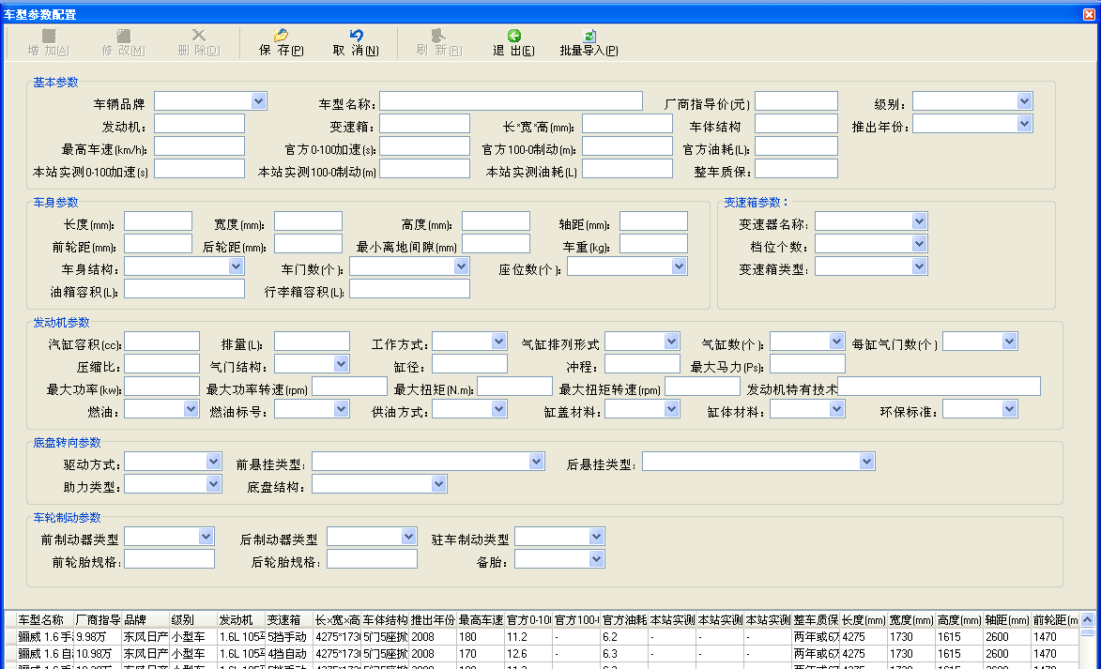
图12 手工录入车型参数数据
c. 删除按钮：点击删除按钮时，系统将会删除当前所指向的记录。在删除之前会出现如图13的提示对话框，提醒用户是否要进行删除操作，以免误删内容。点击“确定”将会执行删除操作，点击“取消”则取消此次删除操作。
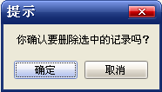
图13 删除提醒对话框
d. 保存\取消按钮：保存\取消按钮在正常状态下是灰色禁用，只有在“增加”或“修改”时，才处于可用状态。保存\取消按钮用于保存\取消当前正在增加的内容或修改的内容，保存\取消完成后，界面将处于浏览状态，此两按钮变为灰色禁用状态，直到下一次“增加”或“修改”时才变为可用。
e. 刷新按钮：用于刷新表格内的内容。在表格处于排序状态时，将会按照默认的方式重新显示。
f. 批量导入按钮：点击批量导入按钮，系统将进入批量导入数据状态，出现如图14对话框。此按钮用于批量导入Excel中的数据，节省人工时间，提高工作效率。
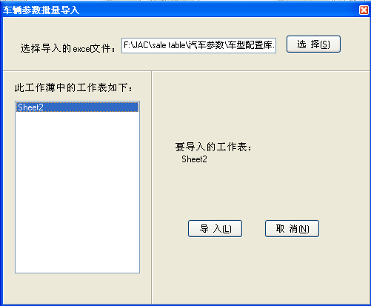
图14 车型参数批量导入对话框
车辆参数在Excel表中的原始格式如图15所示。导入时，只需选择要导入的Excel表中的Sheet表。Excel表中第一行为表头信息，导入时，系统将自动从第二行开始导入，直到最后一条有效信息结束，即Excel表空白行的前一行，系统将自动判定，因此，要导入的Excel表中全部的有效信息中不能出现空白行，否则将会提前结束导入，会导致一些信息不能导入。
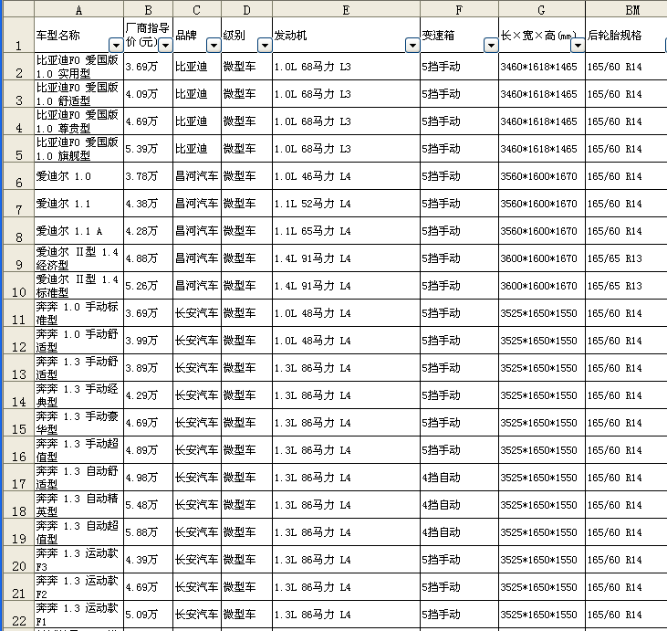
图15 车型参数Excel表中原始数据

3.3车型配置
界面如图16所示。车辆的基配置信息在表格中显示，若想查看某辆车的标准配置，可以在表格中单击此行，其基本配着就会在配置表格中显示，以便查看此车型的配置信息。车辆配置信息包括安全装备、操控配置、外部配置、内部配置、座椅配置、多媒体配置、灯光配置、玻璃\后视镜配置、空调\冰箱配置和高科技配置等九个方面，在“车辆装备”栏中点击相应的配置，就会在右边的配置栏中对应的显示，“车辆信息”所显示的是车辆品牌和车型名称。
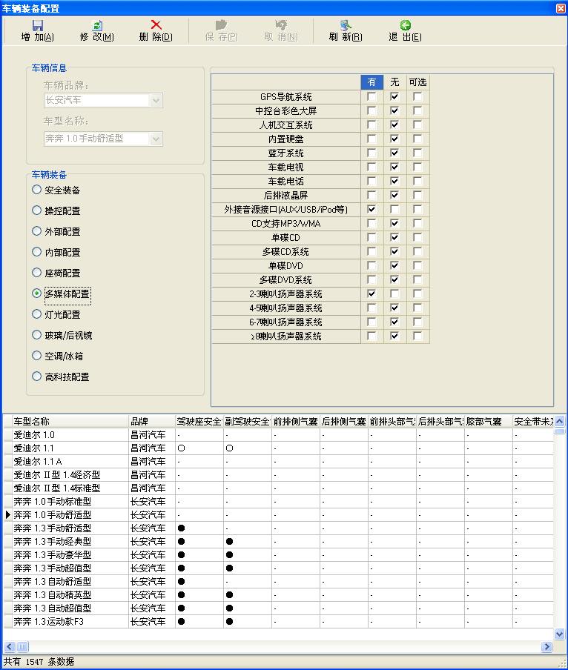
图16 车型配置界面

a. 增加按钮：增加按钮用于增加一辆新车的配置信息。点击此按钮后，在“车辆信息”中选择新增的车辆品牌和车型名称，若没有想要添加的车辆信息，则可以在下拉列表框中自己填写车辆的信息，然后依次在“车辆装备”中选择对应的项目，在右边的配置栏中双击选择每一项的配置信息。选择完成后，点击保存即可。如图17所示。
b. 修改按钮：修改按钮用于对车辆的某项配置进行修改，在“有”、“无”和“可选”中对某项配置双击进行修改。
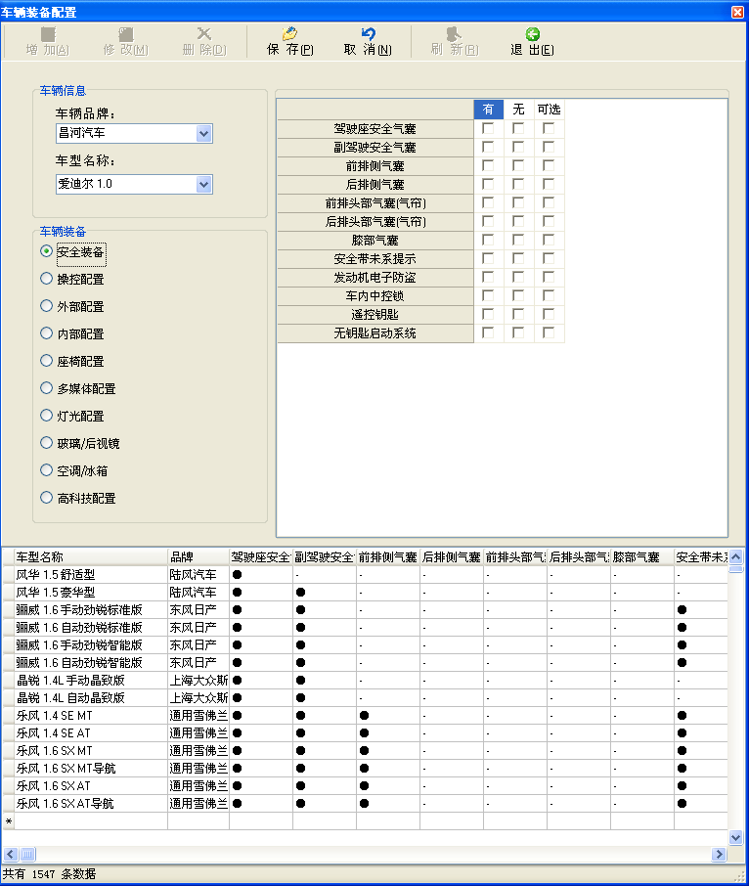
图17 配置增加界面
c. 删除按钮：删除按钮用于删除车辆的某项配置，同修改一样，在删除之前，也要先选中欲删除配置对用的项目。在删除之前会给出如图18的对话框，以确认是否要删除此配置。
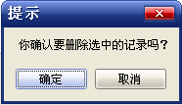
图18 删除提醒对话框
d. 保存按钮：用户在增加\修改配置后，保存所增加\修改的新配置。在“增加”状态时，还会提醒用户要选中所增加的配置的项目名称。
e. 取消按钮：取消所增加\修改的配置，恢复浏览状态。
f. 刷新按钮：刷新表格内的车辆信息。

3.4车辆产销
界面如图19所示。表格内显示的是全部的信息，包括车辆的基本信息和产销的基本信息。
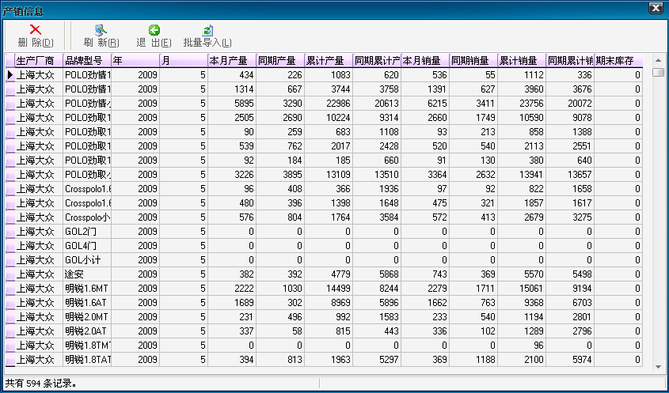
图19 车辆产销界面
a. 删除按钮：用于删除某辆车的产销数据。删除之前系统会给用户如图20所示的提示，提前用户是否要删除数据。若确定删除则点击“确定”，若取消删除则点击“取消”。
图20 删除数据提醒对话框
b. 刷新按钮：刷新表格内的内容，及时更新新的数据。
c. 批量导入：用于将Excel表格内的数据批量导入到数据库中，界面如图21所示。在表的类型中要选择相应的类型，否则导入的数据会出现错误。
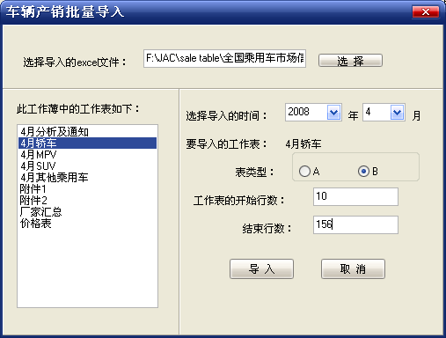
图21 产销数据批量导入界面
产销数据在Excel表中的原始格式如图22、23所示。导入之前，首先要添加写界面内相应的内容。时间可以从下拉框中选择，开始行数是指Excel表中第一辆车辆所在的行数，此表中是第10行，结束行数是指最后一辆车辆所在的行数，此表为第156行（未显示）。填写完整后就可以开始导入数据。Excel表中的原始数据如图所示。
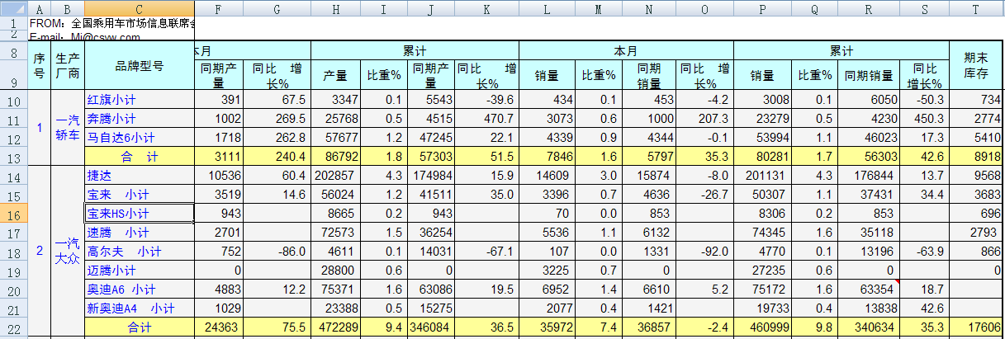
图22 产销数据Excel表中原始数据（A类型表）
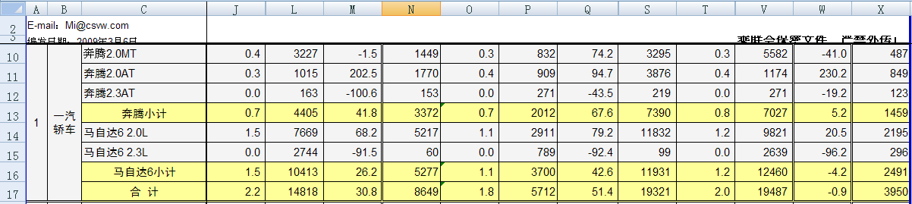
图23 产销数据Excel表中原始数据（B类型表）

3.5竞品动态
用于记录竞品的销售策略，包括价格监控、促销活动、商务改革、营销网络、新品上市和其它等六个方面的内容。产品类型按照大类来划分，主要有轿车、轻卡、重卡、MPV和SUV等五个类型，按照月度记录。增加和修改按钮分别用于增加新记录和修改已有的记录。删除按钮则用于删除表格中不合适的数据。保存和取消分别用于对增加或修改后的数据进行保存或取消所做的操作。刷新用于刷新表格内的内容，及时更新数据，界面如图24所示。
在竞品动态中，同时也可以上传文档，将文档保存在数据库中，供其它用户异地下载。点击“上传文档”，只需选择将要上传文档，点击保存即可将其保存到数据库中，界面如图25所示。。
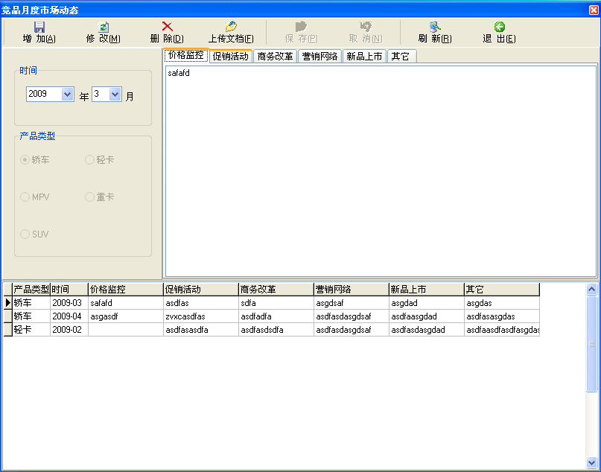
图24 竞品动态界面
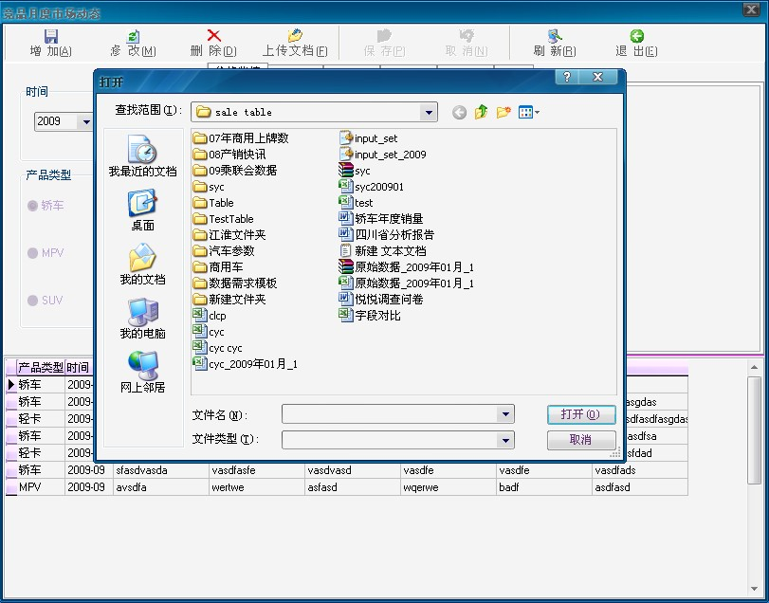
图25 文档上传界面

3.6上牌数据
上牌数据记录全国上牌车辆的上牌信息，从此数据可以按照不同的内容汇总全国车辆的产销数并据此分析，界面如图26所示。由于上牌数据是从公安部获取，每个表中数据量较大，因此不提供单个上牌车辆的手工录入，只提供数据的批量导入。
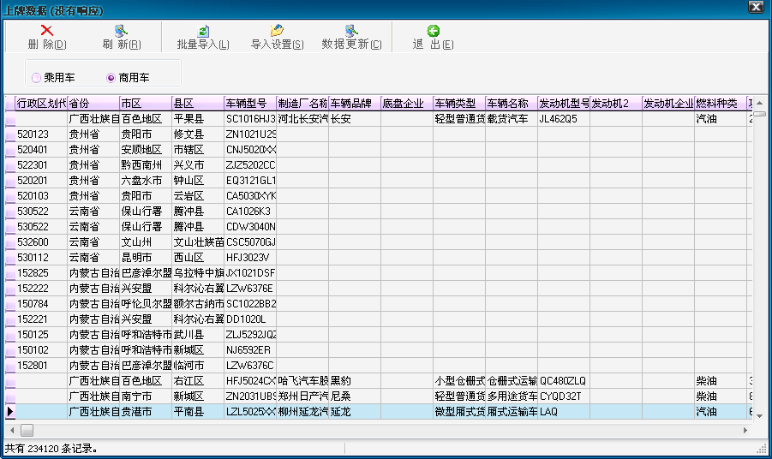
图26 上牌数据界面
a. 删除按钮：用于删除某辆车的产销数据。删除之前系统会给用户提示，提前用户是否要删除数据。若确定删除则点击“确定”，若取消删除则点击“取消”。
b. 批量导入：用于将从公安部获得的数据导入到系统中，界面如图27所示，包括乘用车和商用车的导入。在表的类型中要选择相应的类型，否则导入的数据会出现错误。
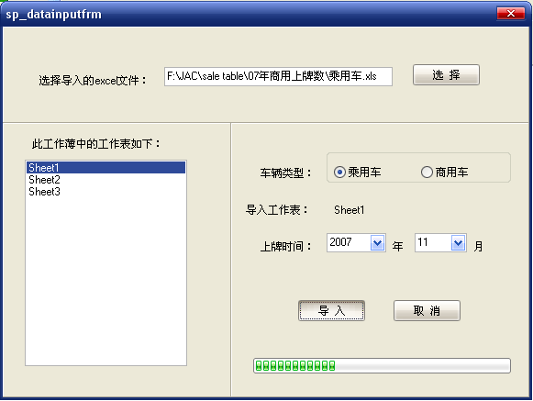
图27 上牌数据批量导入界面
导入之前，首先要添加写界面内相应的内容。上牌数据在Excel表中的原始数据（商用车）如图28所示。
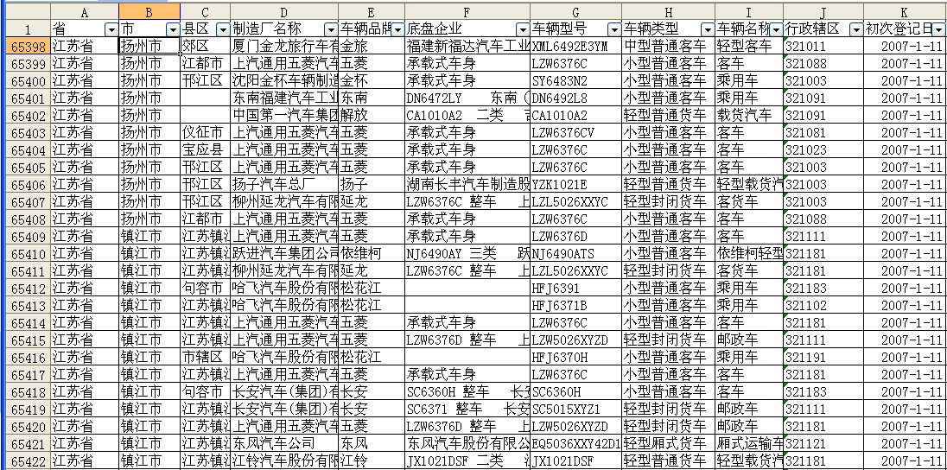
图28 上牌数据在Excel表中原始数据（商用车）
c. 导入设置：由于不同的Excel表其表头不同，所要导入的字段也不尽相同，因此在导入Excel数据时，有必要对SQL Server表的表头和Excel表中的表头进行匹配，以便于能够将Excel表中的数据正确有效的导入到SQL Server表中。界面如图所示。在进行匹配前，必须先将Excel表的表头信息保存在一个空表格中，以便于读取现有的Excel表的表头信息。
点击“车辆类型”，在“数据库”列表框中会自动显示SQL Server表的表头信息，在“Excel表格”列表框中点右键，选择“打开Excel”表，其表头信息会自动显示在“Excel表格”中。分别选中相应的表头，点击“添加”即可加入到匹配信息中。由于Excel表中的信息会不断随时的增加，因此有必要能够随时的将在SQL Server中增加新的字段。在“数据库”列表框中点击右键，选择“增加”即可增加一新列。“自动匹配”是为了提高选择匹配的效率，将两个表中名称相同的表头自动添加到匹配信息中。“查看上次配置信息”是查看上一次所有的配置信息，便于修改所存在的匹配信息，界面如图29所示。
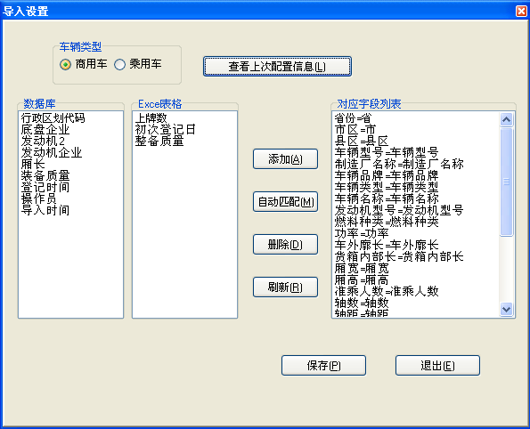
图29 上牌数据导入设置界面

4．数据查询
数据查询主要按照要求对数据库内的数据进行提取并能够浏览。主要包括车型参数、车型配置、车辆产销、竞品动态、销售预测、销售走势和相关性分析等七个方面。

4.1车型参数查询
界面如图30所示，用于查询数据库所存储的车型参数数据。
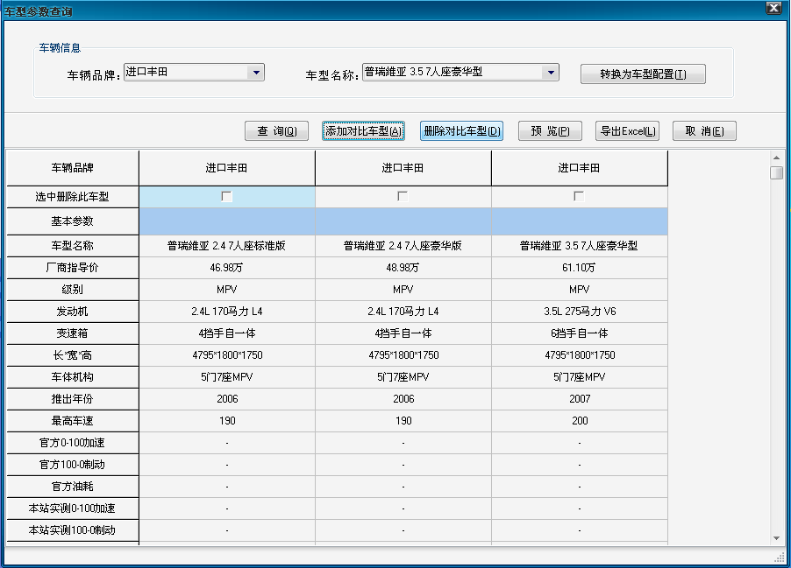
图30 车型参数查询界面
在查询之前必须填写完整车辆的信息，即车辆品牌和车型名称等，否则在查询时会给出如图31的提示，提醒用户将车辆的信息填写完整。填写完整后即可点击“查询”查询所选择车辆的参数。查询出的结果如果所示。
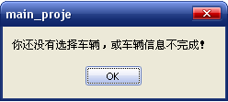
图31 车型参数查询提醒
“查询”按钮只能查找一辆车的参数，若想在查询车辆的基础与其它车辆进行，则需要继续选择车辆，填写完整车辆的信息后点击“添加对比车辆”，就可以与所查询的车辆进行对比。其显示如图32所示。若想在所对比的所有车辆中删除某辆车的对比，则需要点击如图所示红框内的标记，点击“删除对比车型”即可删除此车的对比内容。
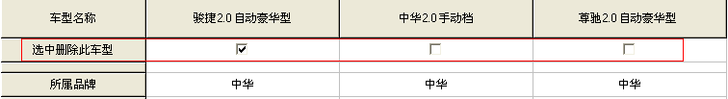
图32 删除对比车辆
“预览”是显示所查询结果的报表，界面如图33所示。
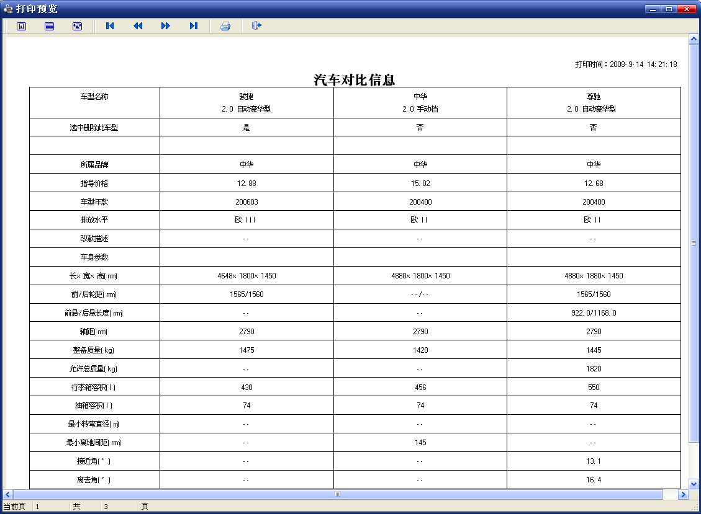
图33 车型参数查询预览
“导出Excel”是将所查询出的内容导出到Excel表格中，此按钮只有系统管理员或其所指定拥有此权限的用户可以进行操作。没有此操作权限的用户，此按钮将显示为灰色不可用的状态。

4.2车型配置查询
查询之后的界面如图34所示，界面跟“车辆参数查询”基本相同，各个按钮的操作方法和功能一样，可以参考“车辆参数查询”内的介绍。
在显示所查询的内容时，系统会自动比较前面已查询出的各项配置，正确的显示各个车辆的配置。在如图所示的界面中，“●”代表此车辆拥有此项配置，“--”代表此车辆无此项配置。
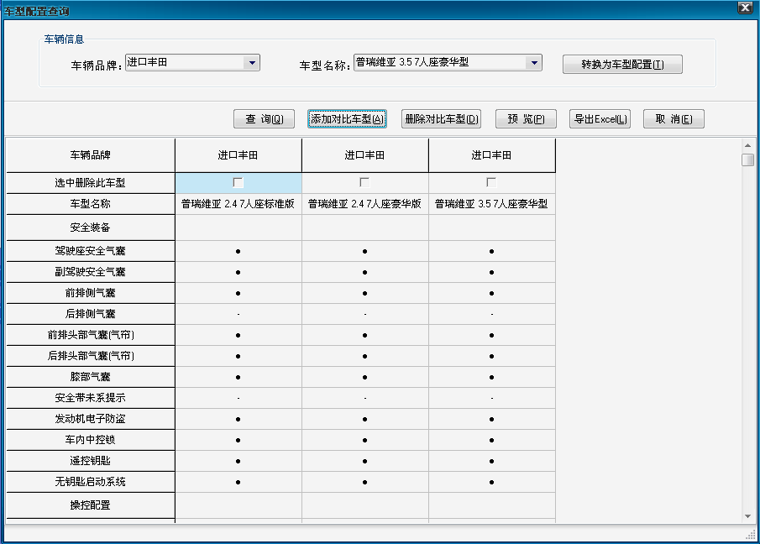
图34 车辆配置查询界面

4.3车辆产销查询
车辆产销查询支持按照企业查询和按照车辆品牌查询。按照企业查询是指此企业所拥有品牌的所有车辆的产销数据之和，其界面如图35所示，而按照车辆品牌查询是指查询各个品牌的产销数据，界面如图36所示。查询方式可以根据图中方框“车辆品牌”的选取来确定查询的方式。
选择完查询方式后，即可将所要查询的企业名称或车辆品牌选入到右边的方框内。点击“确定”可以添加至右方框，点击“删除”可以从右方框中删除欲取消查询的企业和车辆品牌的名称，点击“刷新”可以重新将右方框内的内容全部清楚重新定义。
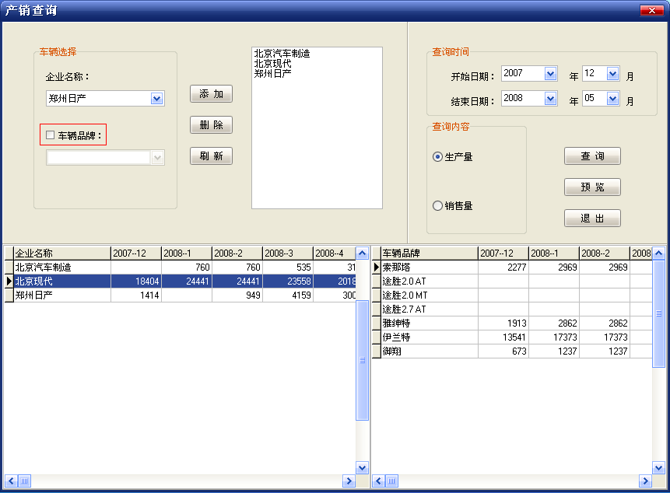
图35 车辆产销数据查询（按企业查询）
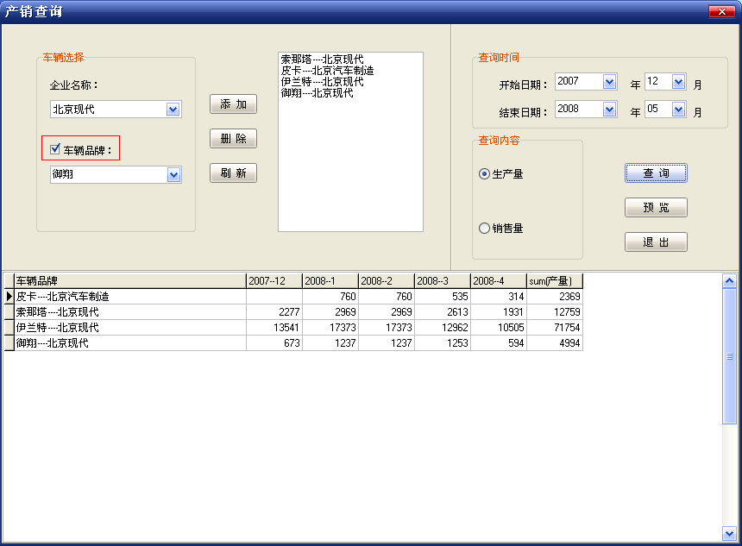
图36 车辆产销数据查询（按车辆品牌）
将查询时间和查询内容选择完成后，就可点击“查询”按钮，查询所需的数据。查询后的结果如图35、36所示。
在按企业名称查询中，下方显示两个表格，左表格中显示所查询企业的汇总产量，由于企业名称还有下一级内容，即车辆品牌，单击左表格中的某一行，会在右表格中显示此企业所属的车辆品牌的销售数据，如图35所示。双击左表格中的某一行，可以查看某一企业在所查询时间段内的产销数据表格，结果如图37（左）所示；单击列标题（即某一月份），可以查看在此月份内所有查询企业的产销数据的表格，结果如图37（右）所示。所有的图表显示有三种方式：折线图、直方图和饼状图。
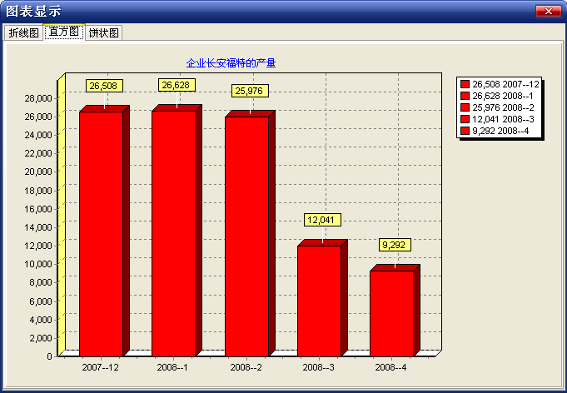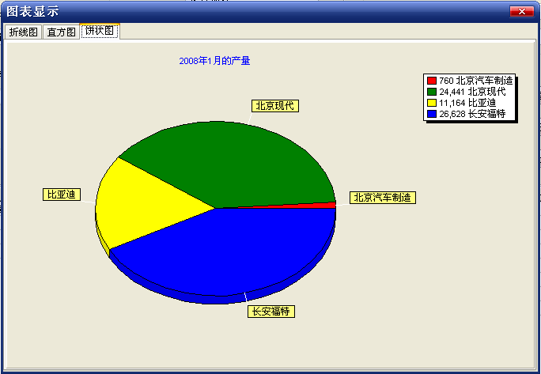
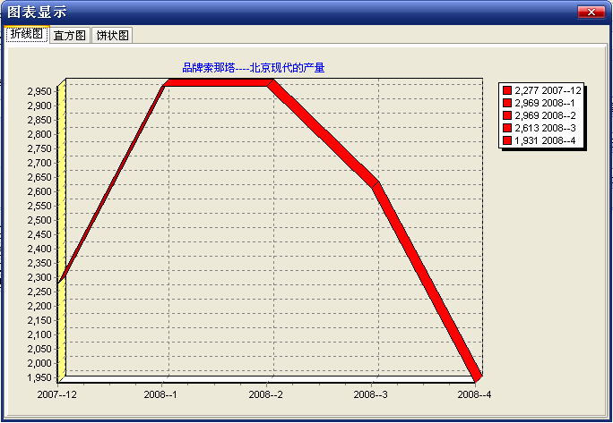
图37 产销数据图表显示（上：按企业显示；下：按车辆品牌显示）
在按车辆品牌查询中，下方显示一个表格，只显示所查询车辆品牌的产销数据，由于没有下一级内容，因此只显示一个表格即可。图表的显示与按企业查询的显示方式相同，其结果显示如图36所示。
查询完成后，可以对查询结果进行进一步的统计学分析。在左表格内点击右键，如图38所示，点击“统计”按钮，会对所选择的企业的产销数据进行统计学的分析，其结果如图39所示。
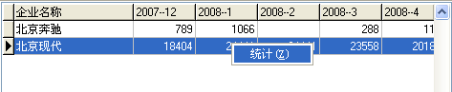
图38 查询结果统计学分析
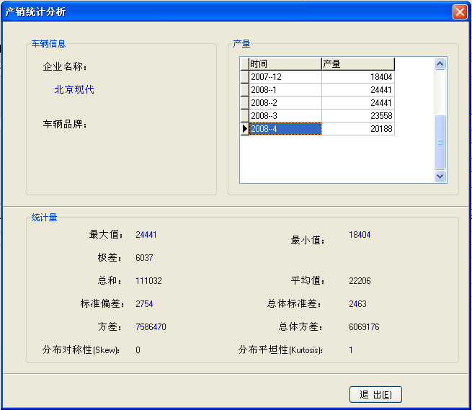
图39 查询数据进行统计分析
“预览”按钮是将查询结果以报表的形式显示，方便用户打印。预览的形式如图40所示。
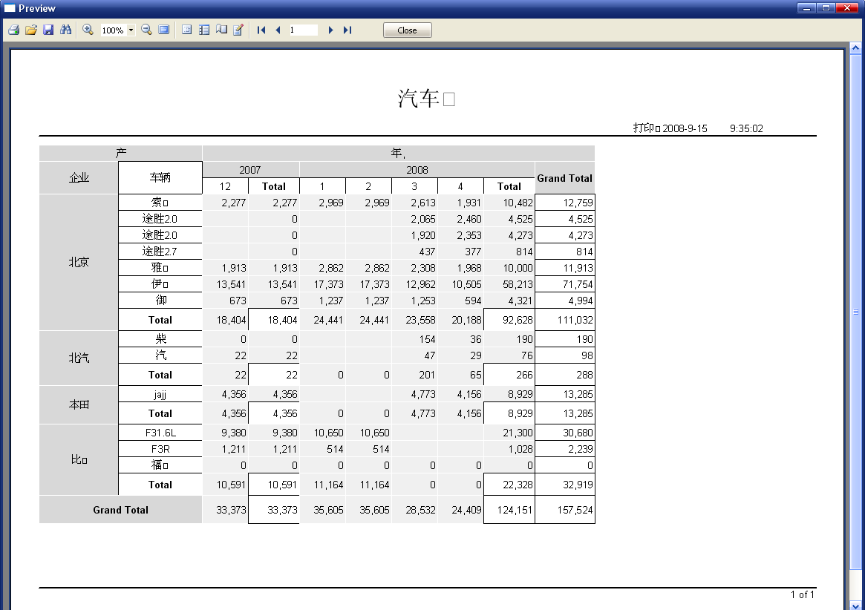
图40 车辆产销数据查询预览

4.4竞品动态查询
竞品动态查询主要查询竞品的月度动态，界面如图41所示。按照时间和产品的类型，可以准确查询一个产品市场动态。
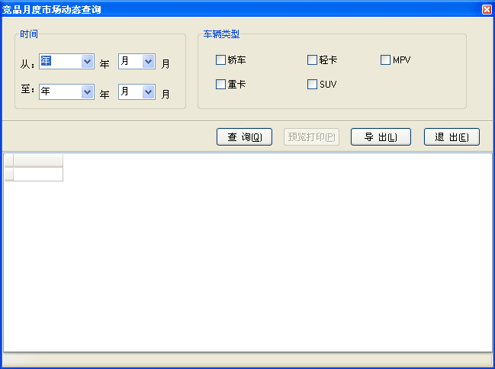
图41 竞品动态查询
“预览打印”按钮可以以报表的形式查看所查询的结果，如图42所示。
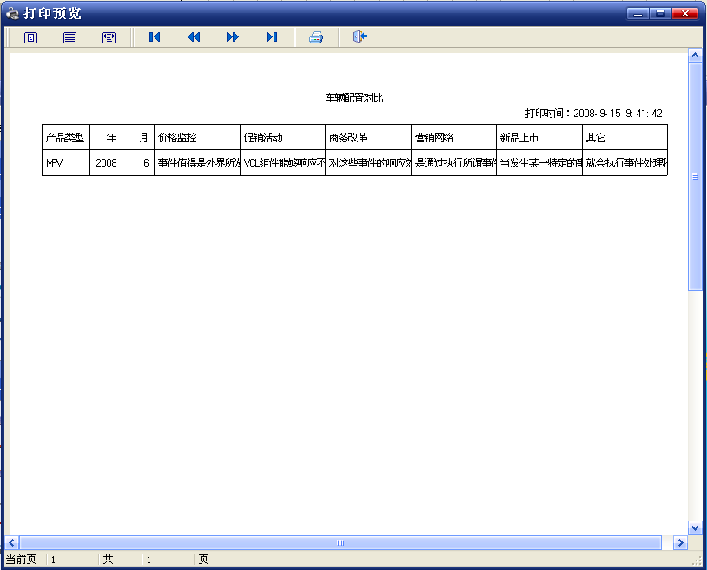
图42 竞品动态查询预览

4.5销售预测查询
销售预测查询主要是根据往年的销售数据预测某一段时间内的销售量，界面如图43所示。
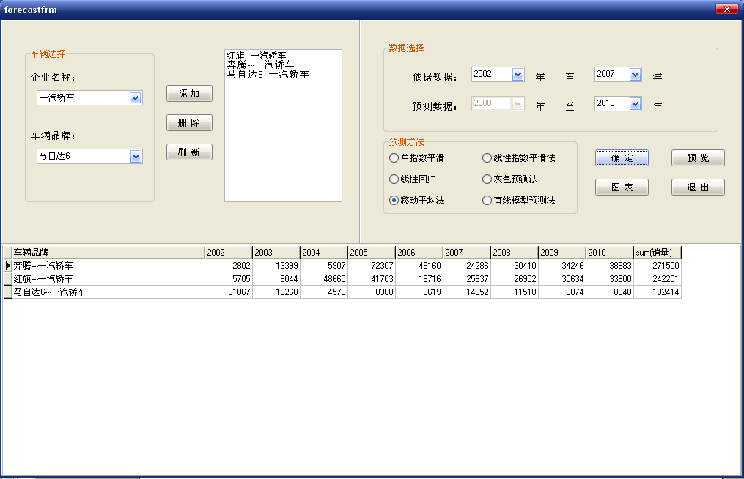
图43 销售预测查询界面
所预测的车辆的选择方式与“产销数据查询”中的按车辆品牌查询的选择方式类似，点击“添加”可以在右方框内添加所要预测的车辆，“删除”可以将选定的车辆删除，“刷新”可以重新定义预测的方式和新的预测车辆。在“查询时间”中，在选定依据数据的时间段后，预测数据的时间段只需选择结束时间即可，开始时间可以根据依据数据的结束时间自动添加。“预测方法”共有六种：单指数平滑法、线性回归法、移动评价法、线性指数平滑法、灰色预测法和直线模型预测发等。选择完预测的条件后，即可点击“确定”查看所有的数据。在表格中将同时显示“依据数据”和“预测数据”，在表格的最后一列，将把所以时间段内的数据汇总，显示其总和。
“图表”按钮主要是将所预测的数据直观的显示在表格中，方便查看。其界面如图44所示。
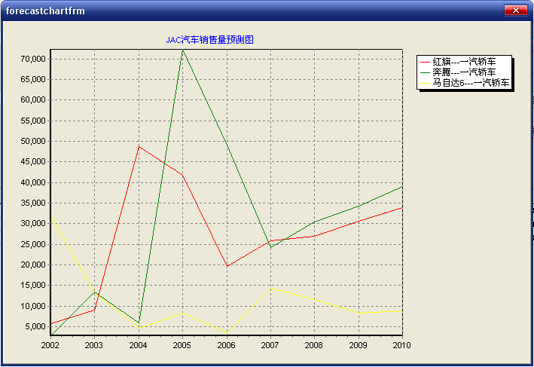
图44 销售预测数据图表显示
“预览”按钮是将所预测的数据以报表的形式显示，方便打印，其界面如图45所示。
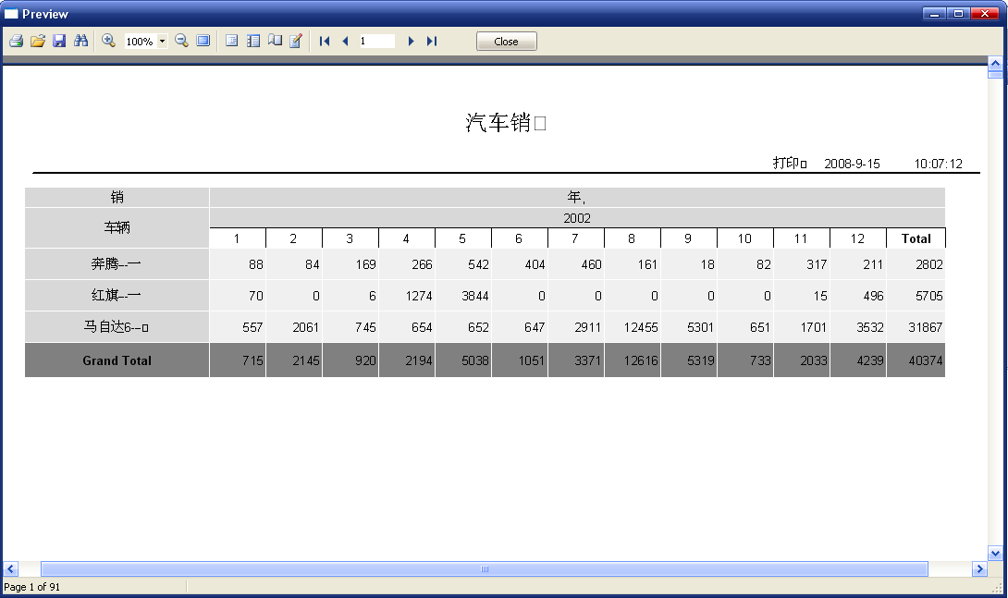
图 45 销售预测数据预览

4.6销售走势分析
销售走势分析主要用于预测某企业或某辆车的销售走势，界面如图46所示。可以点击“车辆品牌”的复选框选择是按照企业预测还是按照车辆品牌预测。“时间”一栏中，只需选择开始时间和结束时间即可，预测时间系统会根据结束时间自动添加。时间是按年度为单位，所以算出来的数据也是以年为单位，将每个月的数据输出到表格。
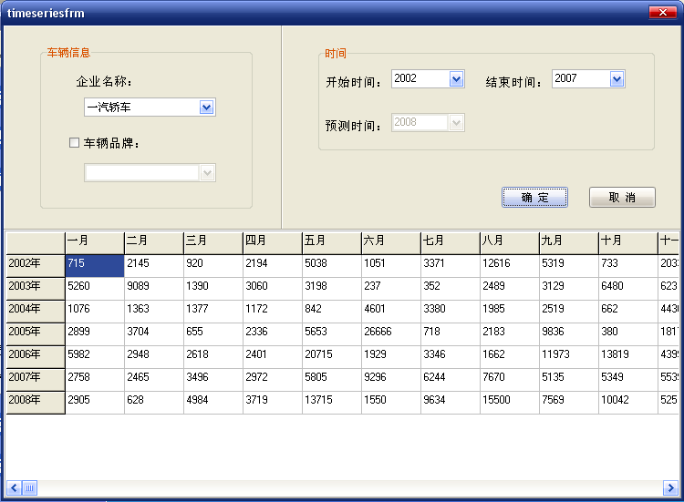
图46 销售走势分析界面

4.7相关性分析
相关性分析主要是对数据的相关性和回归性进行分析，界面如图47所示。将要进行分析的数据在左边的表格1内，其数据可以直接从其它表格（如Excel）内复制，粘贴在其内，也可以单个的手工录入，总共可以容纳19列、499行的数据。方框2内的变量是表格1内有数据的变量的名称，点击“刷新”可以查看所有的变量。方框3内是进行分析时所要做的准备工作，从方框2中按照不同的分析类型选取欲进行分析的变量，添加到相应的方框内。其分析类型主要有三种：自相关分析、偏相关分析和线性回归分析等三种，其界面如图48所示。表格4是结果显示区域，主要用来显示所进行的分析的结果。
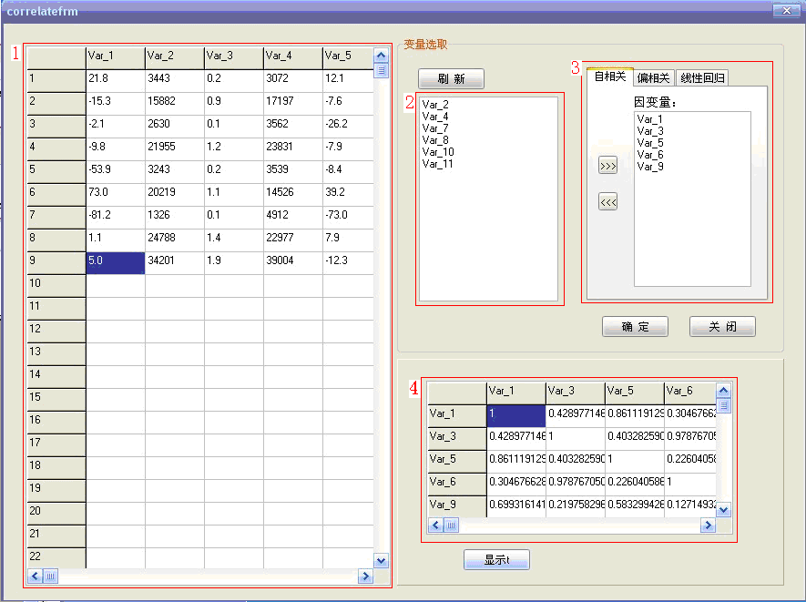
图47 相关性分析界面
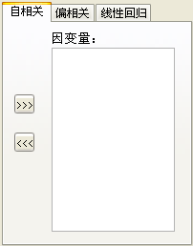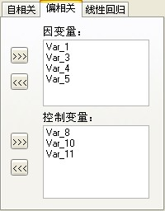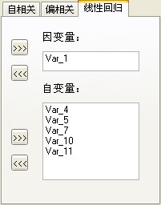
图48 相关性分析类型
正确选取变量后，即可点击“确定”按钮，进行相应的分析。自相关分析是求因变量之间两两变量的相关系数，其结果的显示如图49所示。对应的行与列所在变量的交叉点为两个相应变量的相关系数。下方的“显示t”按钮是将各个相关系数对应的t分布系数计算出来并显示在表格内，如图所示，按钮左边的内容是说明此分布所服从的自由度。
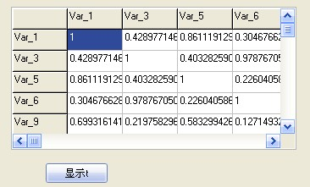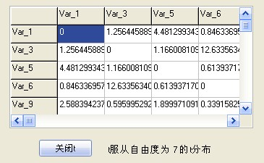
图49 自相关性分析显示结果
偏相关分析同自相关分析的步骤类似，只是在变量的选取上有所不同。偏相关分析在选取因变量后还有选取相应的控制变量。正确选取变量后，即可点击“确定”按钮进行偏相关分析，其结果的显示与自相关分析相同，可以参考自相关分析的结果说明。
回归分析是回答变量之间什么存在什么关系的分析。线性回归分析是回归分析众多模型中的一种，包括一元线性回归和多元线性回归，变量选取的界面如图50所示。正确选取因变量和自变量后，即可点击“确定”按钮进行线性回归分析，其结果的显示界面如图所示。在界面中显示了其复相关系数、决定系数、修正的决定系数和回归方程检验等内容。其对应的相关系数的查看，可以通过点击“显示回归系数”查看，界面如图所示，各个相关系数显示在表格中，若想隐藏相关系数，可以继续点击“隐藏相关系数”，使相关系数隐藏，以便查看其它内容。
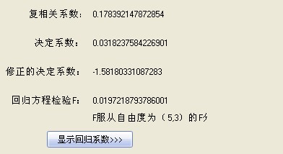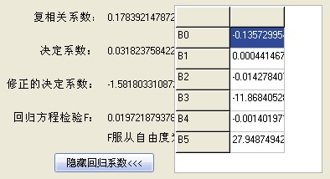
图50 回归分析显示结果

4.8上牌数据查询
界面如图51所示，此模块包括的内容主要有：
a. 按照不同的字段进行车辆的统计。数据库中的数据都是按照字段逐条记录，在进行统计时，可以按照指定的要求设置不同的字段并设置过滤的条件进行查询。
b. 对查询后的数据以交叉表的形式表示。交叉表的行列可以按照要求自行的设定。
c. 对查询后的数据以图表的形式表示。图表内所表现的内容可以根据查询的字段自行设定，并以不同的形式表示。也可以将图表导出为.bmp格式的图片，方便查看。
c. 对查询后的数据导出。可以导出为.xls、.rtf、.csv、.htm和.txt等五种格式，以便对导出的数据进行进一步的更加深入的分析。
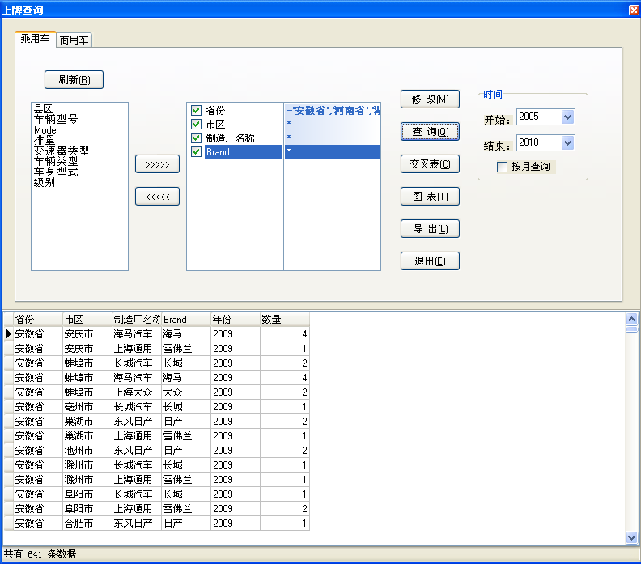
图51 上牌数据查询界面
以乘用车为例，介绍其查询方法：
a. 点击“刷新”，在左边列表框中显示出所有可以统计的字段。选择所需要的字段，包括要统计的字段和不需要统计但要限定条件的字段，添加到右边的列表框。本例中选择要统计的字段“省份”和“Model”以及要限定条件的字段“车辆类型”。
b. 选择完成后，在右边列表框中选中要进行统计的字段，此时该字段前显示“√”，对于只限定条件的字段则不需要选中。对于要修改条件的字段，点击颜色变深后（不是选中），点击“修改”，出来如图52所示的对话框。在左边的列表框中，选中其条件，添加到右边的列表框。对于“=”，可以选择若干个条件，对于“<”“>”只能选择一个条件。选择完成后，点击“确定”即可。
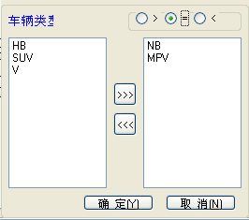
图52 查询条件选择对话框
c. 选择时间，如果要按年查询汇总数据，则不需要点击“按月查询”复选框，如果要按月查询数据，则要选择该复选框。选择完成后，即可点击“查询”，得到所要查询的数据，如图52所示。本例中是对“省份”（四川省、安徽省、甘肃省）和“车辆类型”（NB、MPV）限定条件，查询后的结果。
d. 交叉表显示。点击“交叉表”按钮，出现如图53所示的对话框。选择作为交叉表的行和列的字段，本例中选择“省份”作为行，“月份”作为列，统计交叉表显示的结果如图54。
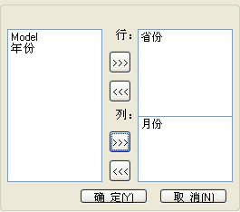
图53 选择交叉表条件对话框
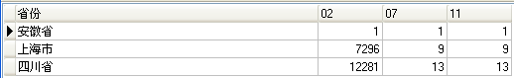
图54 交叉表显示结果
e. 图表显示。点击“图表”按钮，会出现如图55所示的对话框，左边的列表框表示本次查询所用到的字段。
在图表显示中，可以按照某一字段进行汇总，然后将汇总的结果显示，如图56（左），按照省份汇总后，将各个省份的汇总结果显示；也可以对某一字段按照时间对比显示，如图56（右），对省份按照时间对比显示。
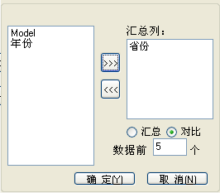
图55 选择图表条件对话框
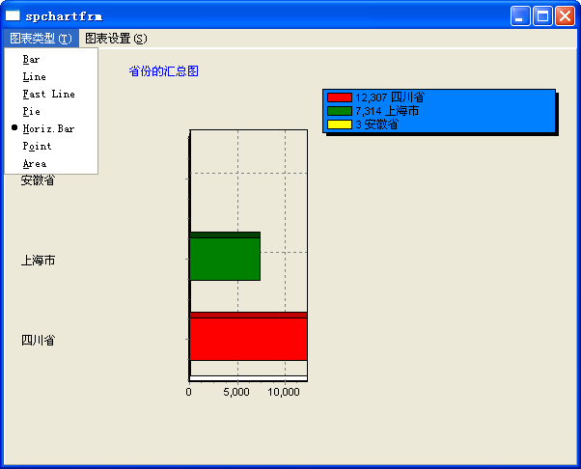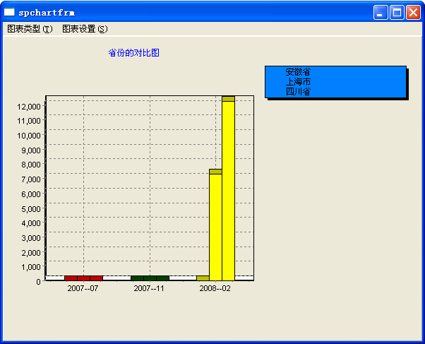
图56 图表结果显示
以图表显示时，有8中显示方式：Bar、Line、Fast Line、Pie、Horiz.Bie、Point和Area等；也可以对图表3D轮廓添加和立体效果调整，同时可以将图片导出为.Bmp格式的图片，方便管理。
f. 统计结果导出。为方便统计数据的管理，可以将统计的结果导出到文本文档中，如可以导出到.xls、.rtf、.csv、.htm和.txt等五种格式，如图57所示。
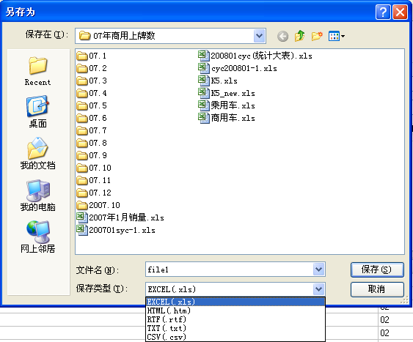
图57 统计结果导出

5．调研管理
调研管理子模块主要用于协助市场分析，方便用户编写和生成调查问卷以及调查报告。主要包括调查报告编辑、调查问卷编辑、问卷试题浏览、随机抽取问卷试题、调查报告查询和调查问卷查询等六个内容。

5.1调查报告编辑
点击“调查报告”按钮会显示如图58所示的报告书填写说明，确定之后，即可开始调查报告的编写，整个调查报告总共有11个步骤16项内容：调查报告书标题，调查单位，调查起至日期，调查目的及所要解决的问题，市场背景资料介绍，消费者资料统计（年龄构成、学历构成、月薪收入构成），消费者对汽车产品的消费形态，消费者理想的汽车产品描述，本公司汽车产品市场销售情况，竞争者概况（竞争者的产品概况和广告策略及销售策略），调查方法，调查对象及抽样，提出论点，论证所提观点的基本理由，提出解决问题可供选择的建议、方案和步骤，预测可能遇到的风险、对策等。最后一步点击“完成”按钮即可保存。在编写调查报告的过程中，可以回到上一步修改已经编写的内容。若要所编辑的调查报告内容，则可以随时点击“取消”按钮取消此次调查报告的编写。
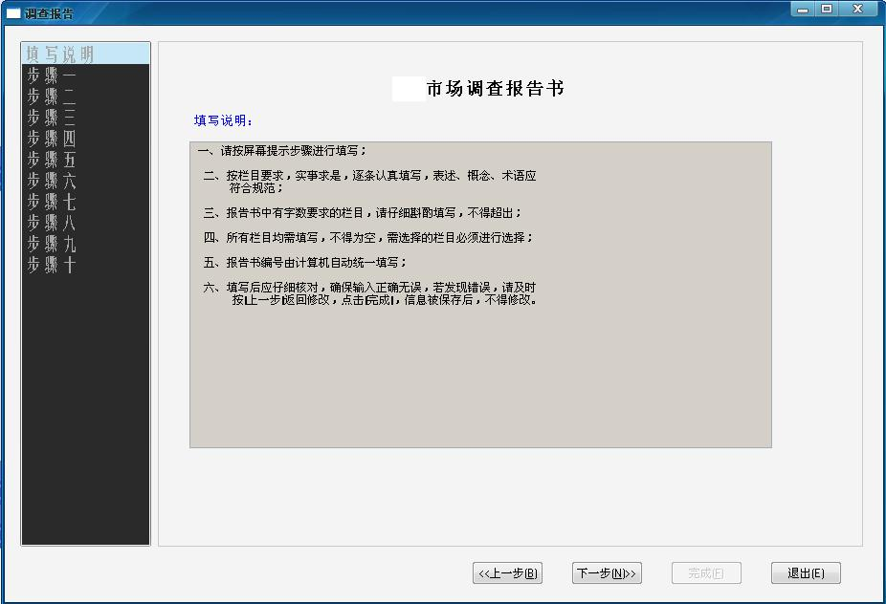
图58 调查报告书首页界面

5.2调查问卷编辑
点击“问卷编辑”即可进行一份新问卷的编写。第一步要先填写问卷标题，如图59所示，点击“下一步”，进入问卷正文的编写。问卷的内容包括：说明性文字、填充题、单项选择题、多项选择题和问答题等五个方面的内容。选择某一项内容后，点击“编辑”就会出来相应的问题编辑界面，按照要求填写完整内容后，点击“写入问卷”即可将所编写的题目写入到问卷库中，如取消此题的编写，可以点击“取消”按钮，回到问卷内容选择的界面中。在编写的过程中，问卷题目的编号是自动添加，用户不用编写其题号。
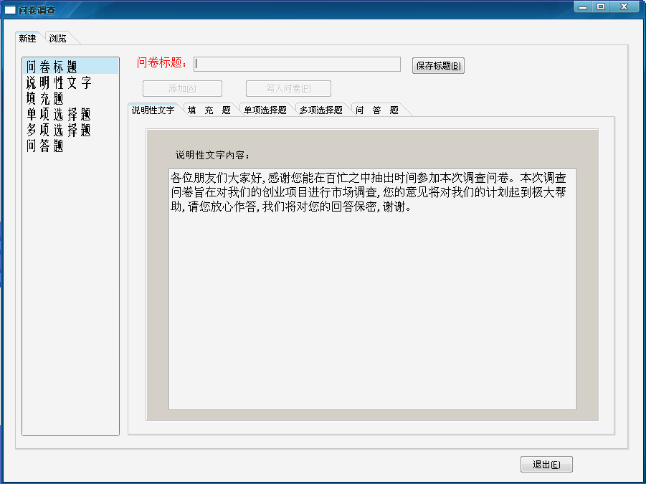
图59 问卷标题界面

5.3问卷试题浏览
问卷的题目编入问卷数据库后，此界面可以方便浏览试题，界面如图60所示。可以按照题目的类型浏览问卷库中的试题。在问卷内容中选择所要查看的题目类型，点击浏览即可查看所属此类型的题目。如浏览单项选择题，会给出每个题目相应的信息，包括所在的问卷标题、所属题号、题目名称等信息。试题的查看可以点击界面下方的导航条选择，导航条包括first、last、prior和next四个内容，按此可以查看所有的题目。
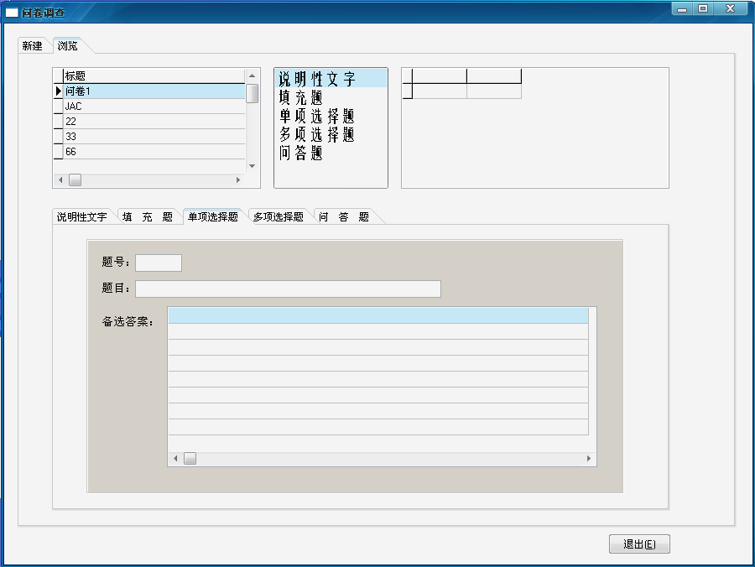
图60 问卷浏览界面

5.4随机抽取问卷试题
随机抽取问卷试题可以快速随机的从问卷库中建立新的问卷，并生成Word文档，界面如图61所示。新建问卷的标题和问卷的说明性文字需要用户自己填写，填充题、单项选择题、多项选择题和问答题可以从试题库中随机抽取，只需填写所需要的对应类型题目的数量即可，试题库中的总试题数在后面显示，若填写的题目数多于试题库中总的试题数，系统会给出如图62所示的提示。在正确填写界面的内容后，点击“生成Word文档”即可自动生成一份问卷，并以Word文档的形式显示。生成的Word文档如图63所示。
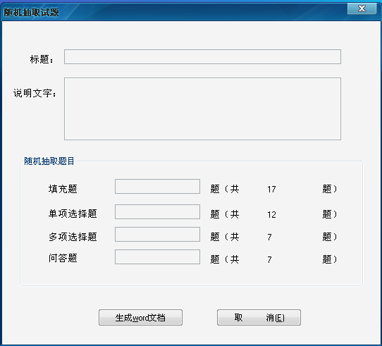
图61 随机抽取试题界面
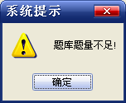
图62 抽取试题提醒对话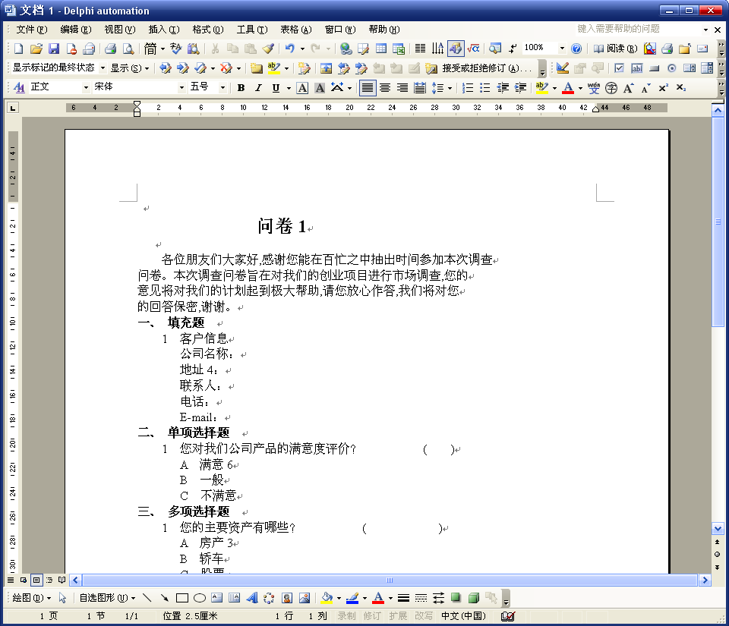
图63 随机抽取试题生成的Word文档

5.5调查报告/调查问卷查询
存在问卷库中的调查报告和调查问卷可以通过此项查询，调查报告书的界面如图64所示，调查问卷的界面如图65所示。用户可以根据自己的需求查询调查报告书和调查问卷，既可以模糊查询，也可以精确查询。在表格中选中所要生成Word文档的一项，点击界面下方的“生成Word文档”按钮，就可生成Word文档。若想删除某项报告书或某个问卷，在表格中选中内容后，点击“删除”即可完成删除。
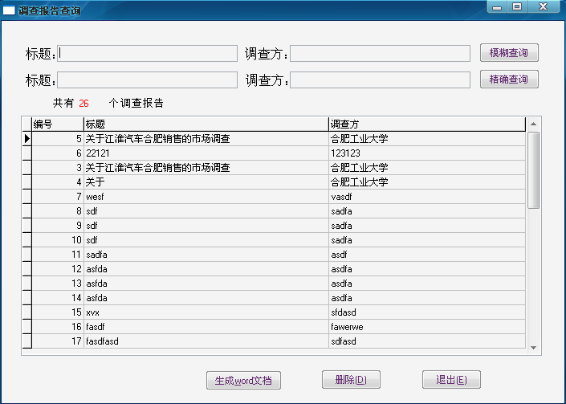
图64调查报告书查询界面
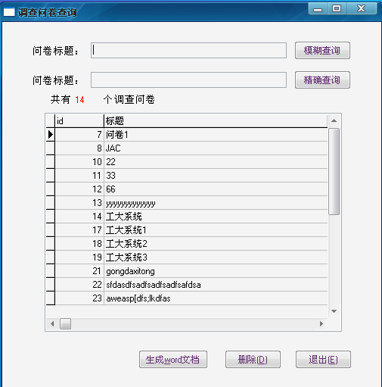
图65 问卷查询界面
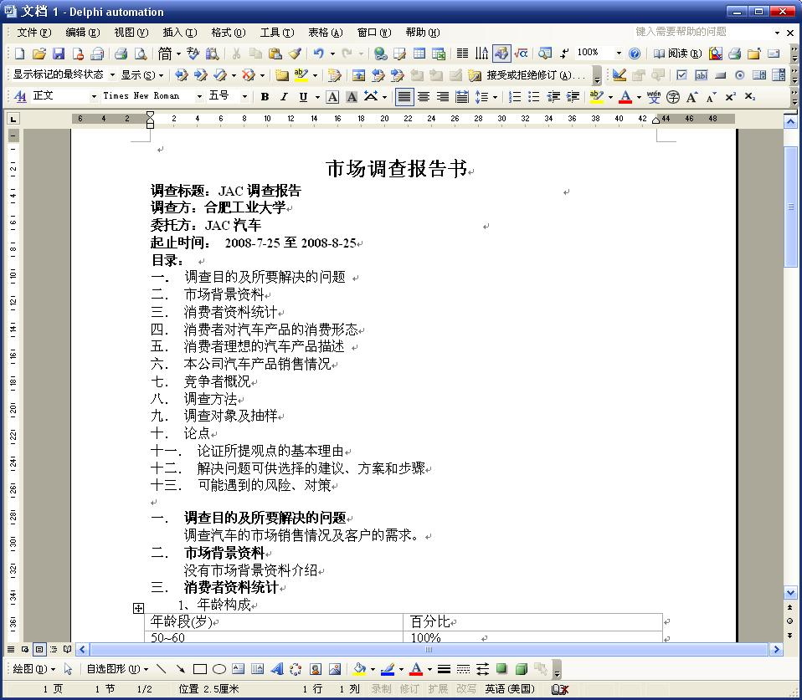
图63 调查报告书生成Word文档

5.6调查问卷分析模板生成
调查问卷分析模板是将系统中的调查问卷显示在Excel中，以便于统计调查结果，界面如图67所示。生成的分析模板如图68所示。
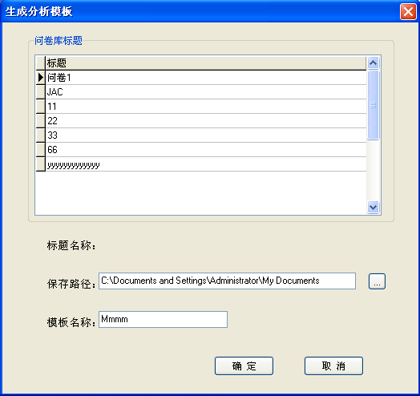
图67调查问卷分析模板生成界面
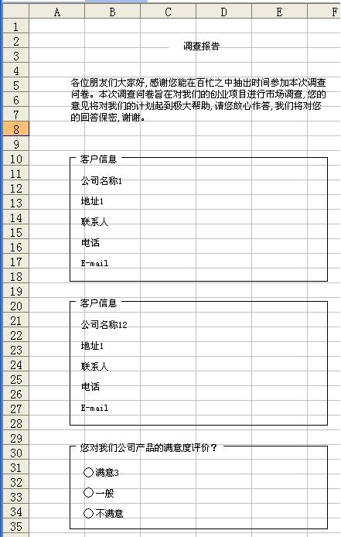
图68 分析模板

6．系统管理

6.1权限设置
采用多级别的设计更改权限管理方式，系统管理员根据具体职能分配相应的更改权限，界面如图69所示。角色名称是不同用户的身份区别，不同的用户所属的角色也不同。系统管理员可以根据不同的用户设置不同的角色。角色名称表格内的角色是系统所有的角色名称，单击时可以查看“角色名称”和“角色说明”，在右边可以显示到不同的空格内。双击角色名称表格内的某一行时，此角色所具有的权限在“权限设置”栏中可以显示，系统共有9种权限：修改密码、注册新用户、数据录入、产销查询统计、车型查询、销售预测、查询结果复制、系统维护和调研管理，若双击的用户拥有此权限，则会在相应权限的复选框前勾选，没有此权限则不勾选。
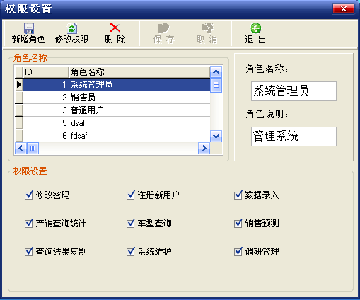
图69 权限设置界面
系统管理员可以根据需要增加新的角色，并且修改已有角色的权限。点击“新增角色”按钮，即可增加新的角色，保存之后就可新增一个角色，此时这个角色还没有任何的权限，若要修改角色的权限，点击“修改权限”即可。在相应的权限名称前勾选此复选框，保存之后，此角色就可以拥有此权限，反之也可以勾除某项权限，删除此角色的此项权限。

6.2初始化数据
初始化数据是对数据库中的某类数据进行彻底的清除，清除后数据将不能恢复，此项功能慎用，由系统管理员进行操作。界面如图70所示。
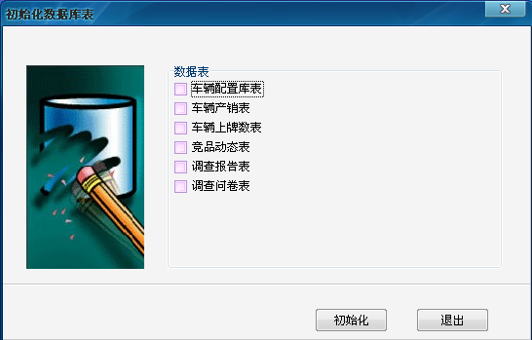
图70 帮助文档界面

6.3数据备份还原
为防止数据丢失，需要对数据库进行定期的备份，界面如图71所示。
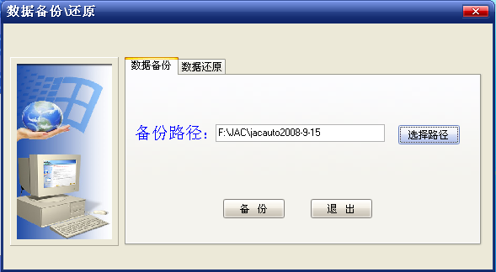
图71 数据备份还原界面
选择“保存路径”按钮后，会弹出“保存文件”对话框，选择所要保存的位置后，在“文件名”中填写保存的文件名称，即可点击“备份”，对数据库进行备份。备份完成后，会弹出如图72所示的对话框。数据库的还原同备份相类似，选择好所要还原的数据库后，点击“恢复”即可恢复已经备份的数据库。
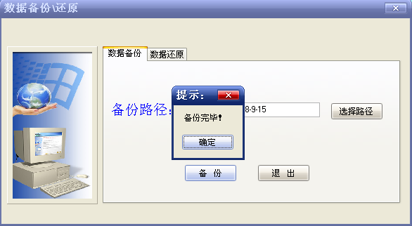
图72 备份完成提示对话框

6.4登录日志
登录日志主要记录了用户最后一次进入系统的一些相关信息，包括用户登录名、角色名称和登录时间等信息，目的在于使系统管理员了解当前用户的登录情况，界面如图73所示。
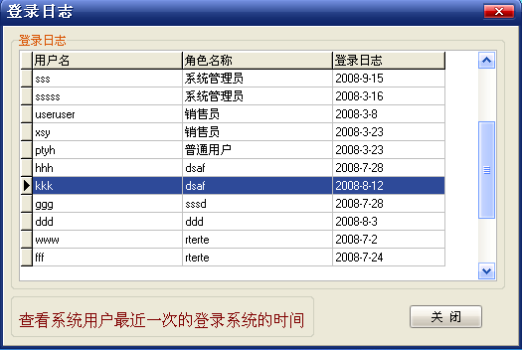
图73 登录日志界面

6.5导入文件记录
导入文件记录是显示数据录入阶段批量导入数据库的文件的信息，包括导入文件名称、操作者、导入时间和是否导入成功等信息，界面如图74所示。在“查看文件类型”中，既可以查看全部的导入文件的记录，也可以分别查看导入成功和失败的文件记录，导入失败的文件，可以通过“删除导入记录”按钮，将其删除。
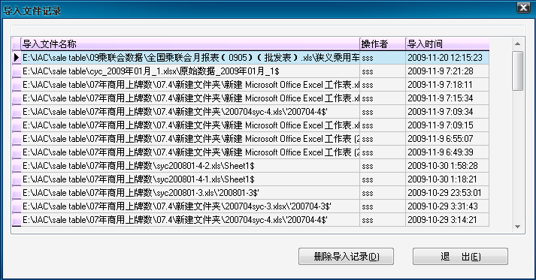
图74 导入文件记录界面

